

Gestión de los servicios en la nube

**Breve descripción:**

Este componente formativo presenta aspectos generales y claves para la implementación del dominio de servicios tecnológicos, que corresponde con un plan de gestión. Todo ello integrando, entre otros, aspectos como: directorio de servicios tecnológicos y elementos para el intercambio de información.

**Noviembre 2023**

Tabla de contenido

Introducción 1

1. Plan de gestión de servicios de TI 3

1.1. Gestión de la capacidad 4

1.2. Gestión de la continuidad 5

1.3. Gestión de la disponibilidad 7

2. Acuerdo de Nivel de Servicios - ANS 8

3. Acceso a servicios en la nube 11

4. Mejor práctica: mesa de ayuda 14

5. Planes de mantenimiento 17

Síntesis 18

Material complementario 19

Glosario 20

Referencias bibliográficas 21

Créditos 22

Introducción

Le damos la bienvenida al componente formativo **Gestión de los servicios en la nube**. Para comenzar el recorrido por el mismo, visite el recurso didáctico que se muestra a continuación:

1. Gestión de los servicios en la nube: introducción

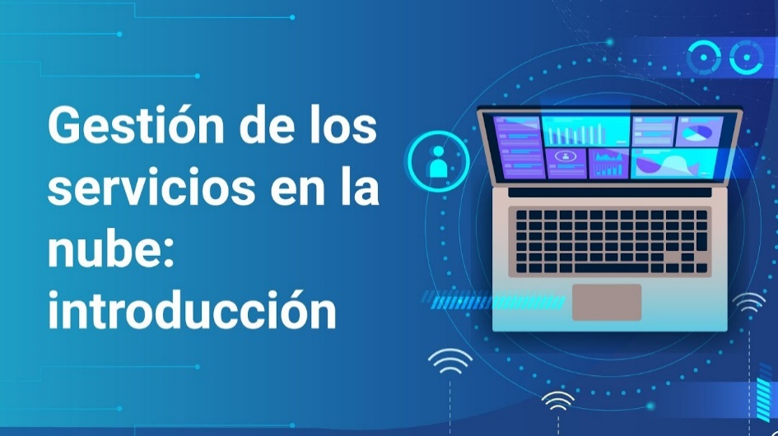

[Enlace de reproducción del video](https://youtu.be/di6Sz8o85DI?si=JApGJ-gu5l78HQOS)

|  |
| --- |
| **Síntesis del video: Gestión de los servicios en la nube: introducción** |
| Este video ofrece un primer acercamiento a los contenidos generales de este componente formativo, haciendo énfasis en la guía del dominio de servicios tecnológicos del Ministerio de Tecnologías de la Información y las comunicaciones. Durante este primer acercamiento a los temas por estudiar se hace refuerzo de las buenas prácticas en la gestión de los servicios en la nube en lo relacionado con Plan de gestión de servicios TI, gestión de la capacidad, gestión de la continuidad, gestión de la disponibilidad, acuerdo de nivel de servicio, acceso a servicios en la nube, mejores prácticas y mesa de servicio, planes de mantenimiento. |

En este componente es importante adoptar buenas prácticas para la gestión de los servicios en la nube; en este caso vamos a utilizar los puntos 2.3, 2.3.1, 2.3.2, 2.3.3, 2.4, 2.5, 2.6 y 2.8 de la G.ST.01 de la Guía del dominio de servicios tecnológicos la cual nos sugiere que los servicios tecnológicos hacen parte del dominio del marco de referencia de arquitectura de TI que establece estándares y lineamientos para la gestión de la infraestructura tecnológica, los cuales soportan los sistemas y los servicios de información, además de los servicios requeridos para su operación.

# Plan de gestión de servicios de TI

La disposición de los sistemas de información requiere el establecimiento de un plan que posibilite adoptar estrategias de servicios tecnológicos. De esta forma, se puede garantizar la disponibilidad y la operación del servicio, el cual debe ser permanente y constante para sus usuarios.

Para el diseño del plan de gestión de servicios de TI, es importante tener en cuenta las actividades descritas en la G.ST.01 Guía del dominio de servicios tecnológicos del Ministerio de Tecnologías de la Información y las Comunicaciones (2014). Este documento permite la adopción de los elementos del dominio de los servicios tecnológicos para Colombia, en el marco de la arquitectura de TI. Por esta razón, se tomará de manera literal para su comprensión e implementación.

Las actividades en cada una de las gestiones corresponden a las descritas en la siguiente imagen, las cuales serán explicadas a continuación:

1. Actividades del plan de gestión de servicios TI

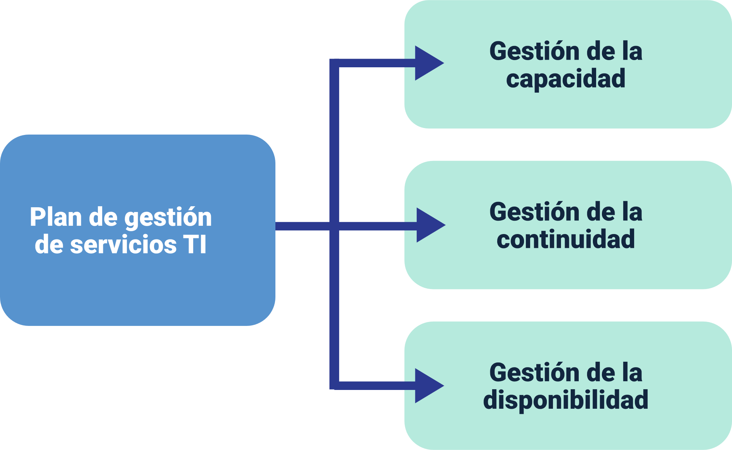

Las actividades que propone la figura inmediatamente anterior, como parte del plan de gestión de servicios TI, son:

* Gestión de la capacidad.
* Gestión de la continuidad.
* Gestión de la disponibilidad.

## Gestión de la capacidad

La gestión de la capacidad posibilita encargarse de las TI, asegurando que la capacidad de las tecnologías de la información, cumplen los requisitos establecidos, al momento y en el futuro de la organización, y que genera un costo que puede ser asumido sin problema, tanto en la gestión de la capacidad física, como económica.

Una correcta definición de los servicios de una compañía es clave en el proceso, por esta razón debe tenerse claro cuál es la herramienta o herramientas útiles en la gestión diaria del servicio, así como los indicadores que medirán dicho servicio.

Las actividades más significativas de la gestión de la capacidad, son:

1. **Desarrollo**. Del plan de capacidad.
2. **Modelado y simulación**. De diferentes escenarios de capacidad.
3. **Monitorización**. Del uso y rendimiento de la infraestructura TI.
4. **Gestión**. De la demanda.
5. **Creación y mantenimiento**. De la base de datos de capacidad (CDB).

En la siguiente figura se relacionan las actividades más significativas para la gestión de la capacidad:

1. Gestión de capacidad

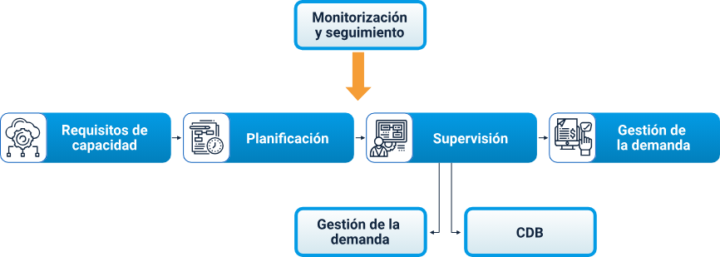

Según la figura inmediatamente anterior, las actividades clave de la gestión de la capacidad, son:

* Monitorización y seguimiento.
* Requisitos de capacidad.
* Planificación.
* Supervisión.
* Gestión de la demanda.
* Mantenimiento de la base de datos de capacidad.

## Gestión de la continuidad

La gestión de la continuidad se relaciona con las acciones que se realizan al interior de la organización y que permiten asegurar que todos los procesos críticos estarán disponibles para los clientes, proveedores y otras entidades que deban acceder a ellos.

Las siguientes, son las actividades propias de la gestión de la continuidad:

* **Establecer** las políticas y alcance de la ITSCM.
* **Desarrollar** los planes de contingencia.
* **Evaluar** el impacto en el negocio de una interrupción de los servicios TI.
* **Poner a prueba** dichos planes.
* **Analizar y prever** los riesgos a los que está expuesto la infraestructura TI.
* **Formar** al personal sobre los procedimientos necesarios para la pronta recuperación del servicio.
* **Establecer** las estrategias de continuidad del servicio TI.
* **Adoptar** medidas proactivas de prevención del riesgo.
* **Revisar** periódicamente los planes para adaptarlos a las necesidades reales del negocio.

Estas actividades para la gestión de la calidad, se corresponden con algunos procesos de la organización, tal como se indican en la siguiente figura:

1. Gestión de la continuidad

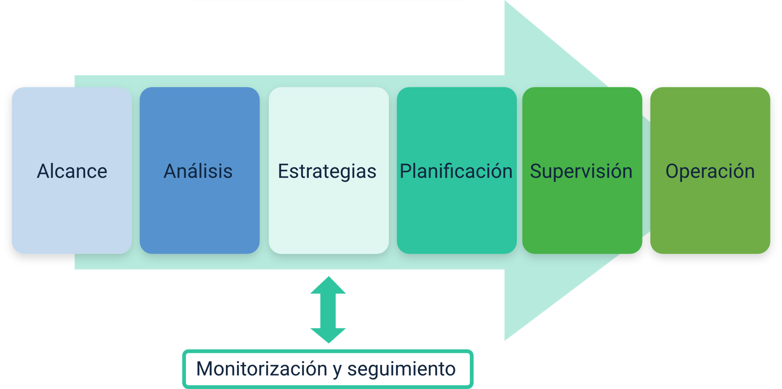

## Gestión de la disponibilidad

Esta gestión es la encargada de asegurar que la infraestructura, así como los procesos, las herramientas y las funciones de TI, sean los adecuados para dar cumplimiento a los objetivos de disponibilidad establecidos.

Las actividades claves para la Gestión de la Disponibilidad son las siguientes:

1. **Determinar**. Cuáles son los requisitos de disponibilidad reales del negocio.
2. **Desarrollar**. Un plan de disponibilidad donde se estimen las necesidades de disponibilidad futura, a corto y mediano plazo.
3. **Mantenimiento**. Del servicio en operación y recuperación del mismo en caso de fallo.
4. **Realizar**. Diagnósticos periódicos sobre la disponibilidad de los sistemas y servicios.
5. **Evaluar**. La capacidad de servicio de los proveedores internos y externos.
6. **Monitorizar**. La disponibilidad de los servicios TI.
7. **Elaborar**. Informes de seguimiento con la información recopilada sobre disponibilidad, fiabilidad, mantenibilidad y cumplimiento OLAs y UCs.
8. **Evaluar**. El impacto de las políticas de seguridad en la disponibilidad.
9. **Asesorar**. La gestión del cambio, sobre el posible impacto de un cambio en la disponibilidad.

# Acuerdo de Nivel de Servicios - ANS

También conocidos como SLA, por sus siglas en inglés “Service Level Agreement”. Las actividades claves para la Gestión de Niveles de Servicio se muestran en la siguiente infografía:

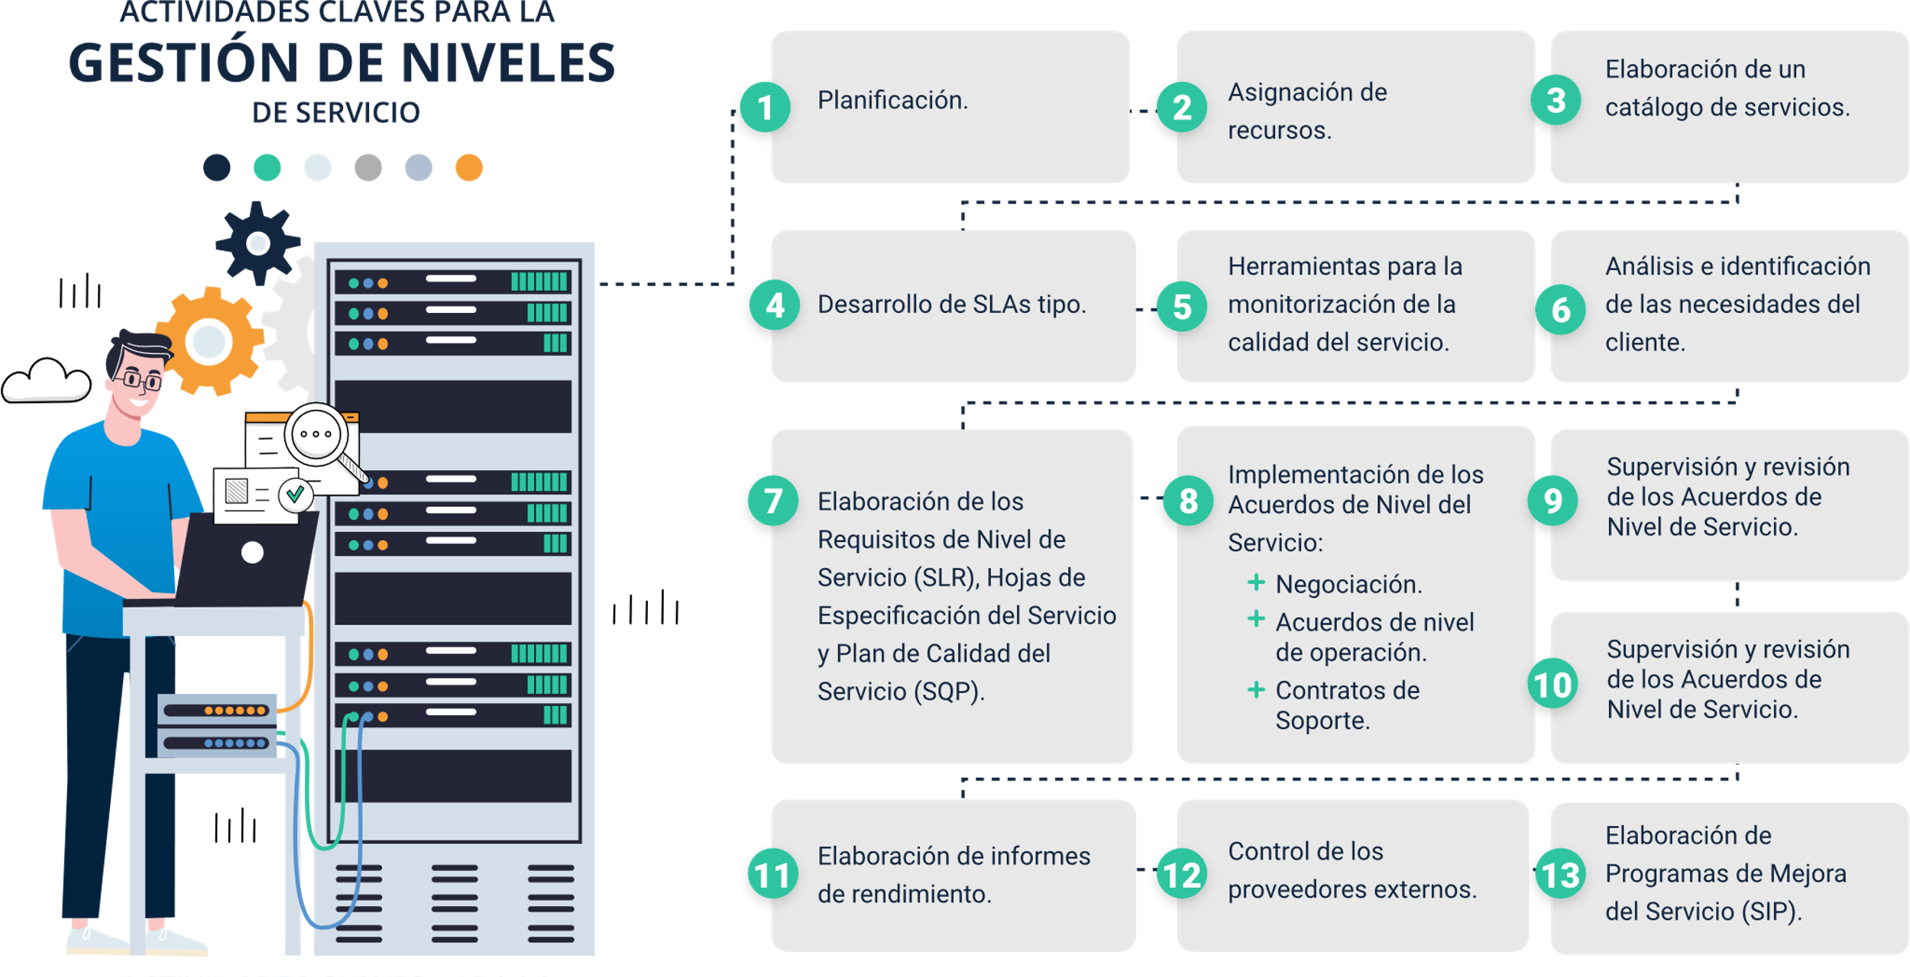

Según lo propone el esquema infográfico inmediatamente anterior, las actividades claves para la gestión de los niveles de servicio son:

* Planificación.
* Asignación de recursos.
* Elaboración de catálogo de servicios.
* Desarrollo de SLAs tipo.
* Monitoreo de la calidad.
* Análisis de necesidades del cliente.
* Requisitos y plan de calidad del servicio.
* Aplicación de acuerdos de nivel de servicio.
* Supervisión y revisión de acuerdos.
* Informes de rendimiento.
* Control de proveedores.
* Programas de mejora.

En la siguiente figura se describen las interacciones y funcionalidades de la gestión de niveles de servicio:

1. Interacciones y funcionalidades gestión de niveles de servicio

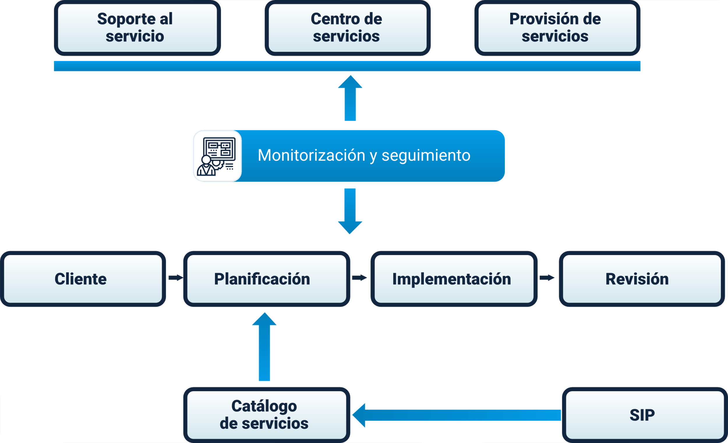

Según sugiere la figura inmediatamente anterior, la monitorización y seguimiento del servicio establece interacciones entre el soporte al servicio, el centro de servicios y la provisión de servicios con el cliente, la planificación, la implementación, revisión y el catálogo de servicios.

# Acceso a servicios en la nube

La organización debe entender que la informática en la nube tiene considerables ventajas empresariales y técnicas.

Para migrar un servicio o aplicación a la nube es importante que se tengan presente las capacidades necesarias y realizar una planeación del uso de los recursos de acuerdo con lo requerido por la plataforma.

Explore concienzudamente el numeral 2.5 (Acceso a servicios en la nube, LI.ST.04.) de la **Guía del dominio de servicios tecnológicos** G.ST.01 del MinTIC, que se encuentra en la carpeta Anexos.

En la guía mencionada se encuentra la tabla que describe las prácticas recomendadas para la creación de nuevas aplicaciones de nube o migración de aplicaciones existentes a la nube:

1. Prácticas para la creación de nuevas aplicaciones

| Práctica recomendada | Tácticas |
| --- | --- |
| Diseñar teniendo en cuenta el fallo de “hardware” y “software”. | * Estructurar un plan de copia de seguridad y restauración coherente para los datos automatizados. * Crear hilos de proceso que se reanuden al iniciar. * Permitir que el estado del sistema pueda volver a sincronizarse y volver a cargar mensajes de las colas. * Conservar imágenes virtuales preconfiguradas y preoptimizadas para admitir en la ejecución/arranque. |
| Desacoplar los componentes. | * Crear componentes que no tengan estrechas dependencias entre sí, por si un componente falla por alguna razón, el resto de componentes están creados para que puedan seguir funcionando. * Crear sistemas asíncronos y escalar de forma horizontal, pues permitirá escalar añadiendo instancias al mismo componente y diseñar modelos híbridos. * Utilizar cola o búfer para conectar dos componentes. |
| Implementar la elasticidad. | Automatizar el proceso de implementación y optimizar el proceso de configuración y creación. |
| Pensar en paralelo. | * Aplicar el concepto de la paralelización donde sea posible. * Incluir varios procesos en las solicitudes. * Combine la elasticidad con la paralelización. |
| Mantener los datos dinámicos más cerca de la estructura informática y los estáticos más cerca del usuario final. | * Conservar los datos lo más cerca de sus elementos informáticos o de procesamiento con el objetivo de reducir la latencia. * Enviar y transferir los datos a la primera nube cuando sea necesario procesar una gran cantidad de datos que residen en el exterior de la nube. * Si los datos se generan en la nube, las aplicaciones que consuman los datos deberán implementarse también en la nube, para sacar provecho de las transferencias de datos libres dentro de la nube. * Si los datos son estáticos se debe utilizar un servicio de distribución de contenido para que estos datos sean almacenados en la caché. |
| Prácticas de seguridad | * Implementar prácticas de seguridad en todas las capas de la arquitectura de nube. * Proteger los datos en tránsito. * Proteger los datos que se encuentran en reposo. * Proteger las credenciales. * Proteger la aplicación. |

# Mejor práctica: mesa de ayuda

La mesa de servicio es el punto de contacto de toda la organización TI con clientes y usuarios; por lo tanto, es imprescindible que:

* Sea fácilmente accesible.
* Ofrezca un servicio de calidad consistente y homogénea.
* Mantenga puntualmente informados a los usuarios y lleve un registro de toda la interacción con los mismos.
* Sirva de soporte al negocio.

En la siguiente imagen, se puede apreciar la estructura de la mesa que ofrece servicios virtuales, la relación y dinámica que se ejerce entre sí.

1. Estructura mesa de servicios virtual

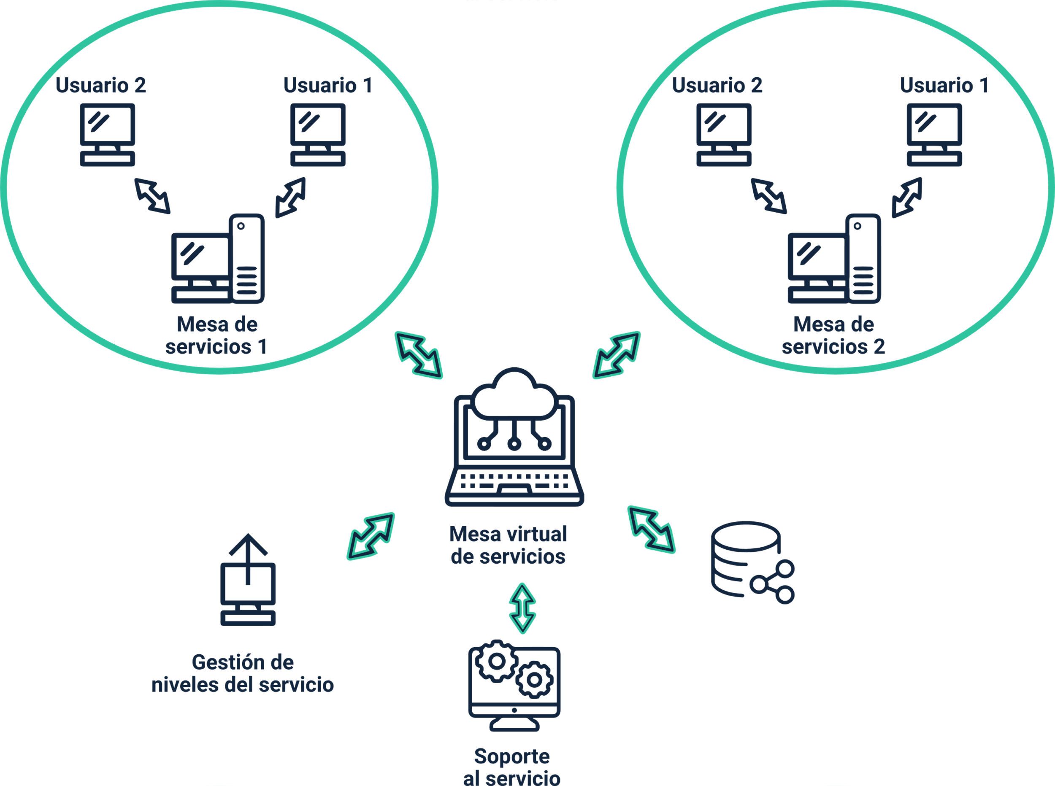

Según la figura inmediatamente anterior, la mesa virtual de servicios cumple sus objetivos propios, implementando estructuras de orden lógico y físico. Por lo cual gestiona los niveles de servicios y ofrece soporte técnico al servicio.

En relación con la estructura lógica, los integrantes del centro de servicios, deben:

1. **Conocer**. Todos los protocolos de interacción con el cliente: guiones, “checklists”, etc.
2. **Disponer**. Herramientas de “software” que les permitan llevar un registro de la interacción con los usuarios.
3. **Saber**. Cuándo se debe realizar un escalado a instancias superiores o entrar en discusiones sobre cumplimiento de los ANS o Acuerdos de Nivel de Servicio, también conocidos como SLA, por sus siglas en inglés “Service Level Agreement”.
4. **Tener**. Rápido acceso a las bases de conocimiento para ofrecer un mejor servicio a los usuarios.
5. **Recibir**. Formación sobre los productos y servicios de la empresa.

Dependiendo de las necesidades de servicio (locales, globales, 24/7), se debe de optar por una estructura diferente para el centro de servicios. Existen tres formatos básicos:

1. **Centralizado**. En este caso todo el contacto con los usuarios se canaliza a través de una sola estructura central.
2. **Distribuido**. Es la estructura tradicional cuando se trata de empresas que ofrecen servicios en diferentes emplazamientos geográficos, ya sean ciudades, países o continentes.
3. **Virtual**. En la actualidad y gracias a las rápidas redes de comunicación existentes, la situación geográfica de los centros de servicios puede llegar a ser irrelevante.

# Planes de mantenimiento

Las interrupciones del servicio pueden ser causadas además por labores de mantenimiento o actualización. Estas interrupciones programadas afectan la disponibilidad del servicio y por lo tanto deben ser planificadas para minimizar el impacto. Se deben aprovechar franjas horarias de inactividad para realizar las tareas que implican la degradación o interrupción del servicio.

Para ejecutar un mantenimiento es necesario realizar las siguientes actividades:

1. Actividades de Mantenimiento

Esquema gráfico que enuncia las actividades por ejecutar en el proceso de mantenimiento.



Según la figura inmediatamente anterior, las actividades del proceso de mantenimiento son:

* Consultar a los grupos de interés, la franja horaria de mantenimiento.
* Informar a todos los grupos de interés, con antelación.
* Importar información a los SLAs.

Síntesis

Aquí finaliza el estudio de este componente formativo. Enseguida, se muestra un esquema que recoge lo más importante de los conceptos y temas vistos. Analícelo y desarrolle su propia síntesis de lo estudiado. ¡**Adelante**!

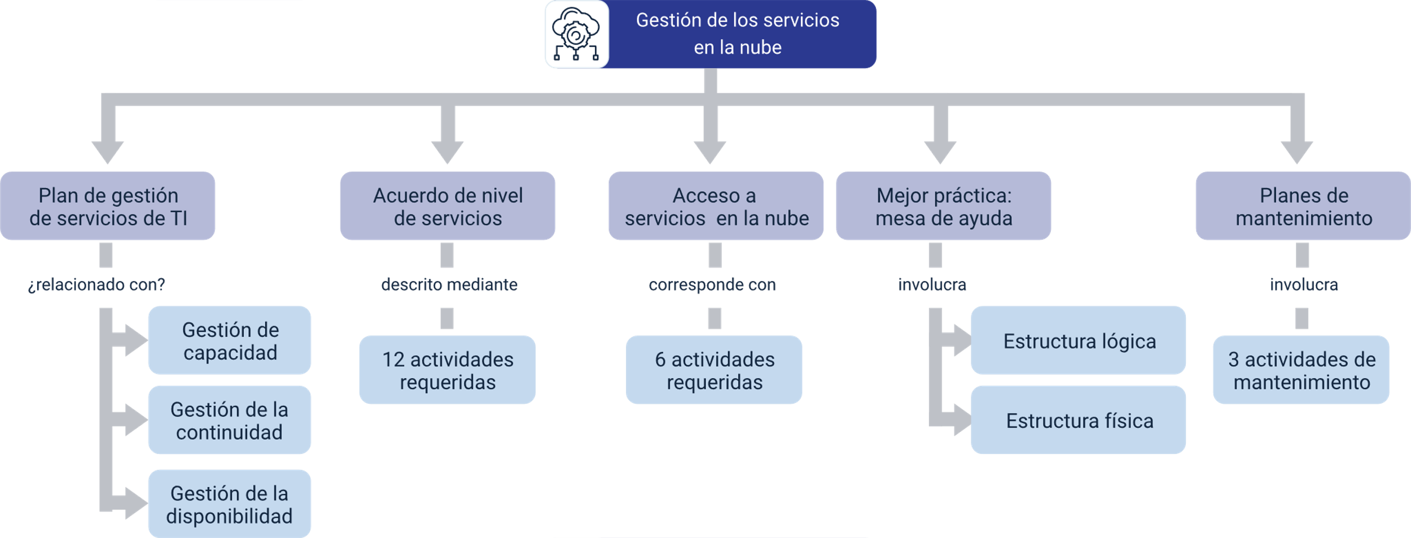

El mapa presentado sugiere que tener claras las actividades que corresponden con la gestión de servicios, favorece tanto la capacidad de atención como la continuidad del servicio, la disponibilidad y la seguridad de los mismos.

Por otra parte, tanto la mesa de ayuda como los planes de mantenimiento, determinan acciones propias, que llevan a que los roles estén pendientes de acciones de prevención y mejora.

Material complementario

|  |  |  |  |
| --- | --- | --- | --- |
| Tema | Referencia | Tipo de material | Enlace del recurso |
| 3. Acceso a servicios en la nube | Ministerio de Tecnologías de la Información y Comunicaciones. 2019 G.ST.01 Guía del dominio de servicios tecnológicos. | Documento guía | <https://ecored-sena.github.io/228132_CF7_GESTION_SERVICIOS_NUBE_V2/downloads/Anexo1.pdf> |
|  |  |  |  |
|  |  |  |  |

Glosario

**Capacidad**: propiedad de poder contener cierta cantidad de alguna cosa hasta un límite determinado.

**Continuidad**: en tecnología, hace referencia al principio en el que los recursos, información, servicios y aplicaciones se mantengan en funcionamiento continuo ante un evento no deseado.

**Disponibilidad**: en tecnología, hace referencia al principio en el que los recursos, información, servicios y aplicaciones están disponibles para quienes tienen derecho de acceso a ellos.

**Servicio de TI**: conjunto de recursos tecnológicos disponibles para ser utilizados como apoyo operativo de las actividades de negocio dentro de una organización, que entregan valor para la misma, facilitando el cumplimiento de las actividades y objetivos.

Referencias bibliográficas

Ministerio de Tecnologías de la Información y Comunicaciones 2019. G.ST.01. Guía del dominio de servicios tecnológicos. <https://www.cvc.gov.co/sites/default/files/2018-10/G.ST_.01%20Guia%20del%20dominio%20de%20servicios%20tecnologicos%20V1%202014-Dic-30.pdf>

Créditos

| Nombre | Cargo | Centro de Formación y Regional |
| --- | --- | --- |
| Claudia Patricia Aristizábal | Responsable del Ecosistema | Dirección General |
| Rafael Neftalí Lizcano Reyes | Responsable de Línea de Producción | Centro Industrial del Diseño y la Manufactura - Regional Santander |
| Pablo Cesar Pardo Ortiz | Experto temático | Centro de teleinformática y producción industrial - Regional Cauca |
| Hernando José Peña Hidalgo | Experto temático | Centro de teleinformática y producción industrial - Regional Cauca |
| José Luis Bastidas Pérez | Experto temático | Centro de teleinformática y producción industrial - Regional Cauca |
| Joaquín Patiño Cerón | Experto temático | Centro de teleinformática y producción industrial - Regional Cauca |
| Peter Emerson Pinchao Solís | Experto temático | Centro de teleinformática y producción industrial - Regional Cauca |
| Henry Eduardo Bastidas Paruma | Instructor | Centro de teleinformática y producción industrial - Regional Cauca |
| Fabián Leonardo Correa Díaz | Diseñador Instruccional | Regional Santander -Centro Industrial del Diseño y la Manufactura |
| Blanca Flor Tinoco Torres | Diseñador de Contenidos Digitales | Centro Industrial del Diseño y la Manufactura - Regional Santander |
| Edward Leonardo Pico Cabra | Desarrollador “Fullstack” | Centro Industrial del Diseño y la Manufactura - Regional Santander |
| Carmen Alicia Martínez Torres | Animador y Producción audiovisual | Centro Industrial del Diseño y la Manufactura - Regional Santander |
| Edward Leonardo Pico Cabra | Actividad Didáctica | Centro Industrial del Diseño y la Manufactura - Regional Santander |
| Zuleidy María Ruiz Torres | Validador de Recursos Educativos Digitales | Centro Industrial del Diseño y la Manufactura - Regional Santander |
| Luis Gabriel Urueta Álvarez | Validador de Recursos Educativos Digitales | Centro Industrial del Diseño y la Manufactura - Regional Santander |
| Daniel Ricardo Mutis Gómez | Evaluador para contenidos inclusivos y accesibles | Centro Industrial del Diseño y la Manufactura - Regional Santander |